**שיעורי בית 5: מבנים**

**הנחיות**

* יש להגיש את שיעורי הבית דרך מערכת הבדיקה האוטומטית ודרך מערכת ה-neo, כקובץ מכווץ הנושא את שמכם ומס' העבודה. לדוגמה: DannaEx5.zip.
* כל תרגיל צריך להופיע כפרויקט נפרד באותו קובץ .sln
* בכל ()main צריך להיות ()getchar בסוף התוכנית.
* במקרים בהם ישנה דוגמת ריצה – חקו אותה במדויק.
* **ודאו שכל הזיכרון שהקצתם משוחרר!**

**שאלות**

1. דניאל החניך המתוסכל שוקל את המשך דרכו בתוכנית. הוא תוהה האם הוא באמת מעוניין להעביר את שנות התיכון העליזות שלו מול מסך מחשב? מצד אחד, הוא מאד אוהב לתכנת. מצד שני, העומס גדול והוא רוצה להתמקד בעיסוקים אחרים שלו, כמו גינון וקפוארה, וגם סתם לנוח יותר.

עזרו לדניאל להשלים את התוכנה שהתחיל לכתוב כדי לרכז בה את השיקולים בעד ונגד הישארות במגשימים: הורידו את הקובץ dilema.c והשלימו את הפונקציות המסומנות בהערה מתאימה.

בתוכנית המשתמש יתבקש להכניס התלבטות, לאחר מכן ינתנו לו 4 אפשרויות:

1. להוסיף סיבה בעד.

2. להוסיף סיבה נגד.

3. להדפיס את הדילמה ואת כל הסיבות.

4. יציאה.

**הנחה:** המשתמש יוכל להזין עד 10 סיבות בעד ו-10 סיבות נגד (אך יוכל להזין גם פחות).

**הדרכה:** בכל אחת מהפונקציות שיש להשלים צריך להשתמש בכל אחד מ-3 שדות המבנה reasonList. חישבו מהו השימוש המתאים בכל אחד מהשדות בכל אחת מהפונקציה.

**דוגמת ריצה:**

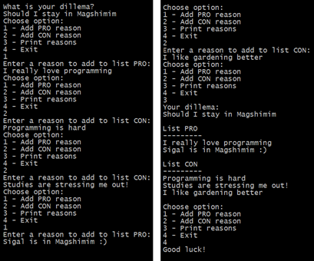

2. דניאל החניך המתוסכל החליט להישאר במגשימים! אחרי שכתב סיבות בעד ונגד הוא הבין, שלמרות כל התסכול, הוא מצליח ללמוד ולהתקדם!

דניאל החליט לחזור למשחק בינגו שהחל לכתוב וזנח כי לא הצליח לפתור את השגיאות בו.

כעת דניאל מתוסכל הרבה פחות, ולכן ניגש לסיים את משחק.

הורידו את הקובץ debugMyBingo.c ועיזרו לדניאל לתקן את המשחק!

**אל תשכחו לפרט את השגיאות שמצאתם**.

3. החברות הטובות דנית החניכה החרשנית וסיגל חניכת העל החליטו לפתוח דוכן פלאפל. סיגל החלה לעבוד במרץ על תוכנה שתעזור לקופאי בעבודתו, והחלה בכתיבת המבנה הבא:

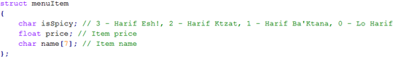

דנית ראתה את הקוד של סיגל והציעה לה להחליף את הסדר של המשתנים כי זה מרגישה לה "מסודר יותר ועדיף ככה בזיכרון":

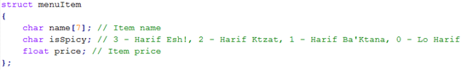

א) שערו (ללא בדיקה) האם יש הבדל בין שני המבנים בזיכרון, והסבירו למה? לא. בסופו של דבר הגודל של כל משתנה זהה

ב) כעת בדקו כמה מקום תופס כל אחד מהמבנים בזיכרון. הסבירו כיצד בדקתם ומה תוצאות הבדיקה? Sizeof שהגודל לא זהה.

ג) האם צדקתם או טעיתם? מכחיש.

ד) **בונוס:** סקרנים להבין מה קרה כאן? קראו על כך [כאן](http://stackoverflow.com/questions/6968468/padding-in-structures-in-c) או [כאן](http://www.geeksforgeeks.org/structure-member-alignment-padding-and-data-packing/), והסבירו את מה שהבנתם (אין צורך להבין כל מילה על מנת להסביר מה שהבנתם). שהמהדר משלים כל שורה של משתנים ל8

4. בשיעור מס' 7 נלמד על עבודה עם קבצים – כיצד לקרוא מקובץ ולכתוב אליו, ליצור קובץ וכו'. השקיעו לפחות 20 דקות במחקר, ונסו לענות על השאלות הבאות:

א) כיצד ניתן לכתוב מחרוזת לתוך קובץ טקסט (.txt)?

ב) כיצד ניתן לקרוא תוכן של קובץ טקסט (.txt) אל תוך משתנה בתוכנה שלנו?

בתרגיל זה עליכם להגיש לינקים לאתרים בהם ביקרתם, והתייחסות קצרה לתהליך הלמידה:

* מה למדתם?
* מה היה קשה/מבלבל?
* איך חיפשתם? באילו מילות חיפוש השתמשתם? למה?

5. **בונוס: מעשה בשלוש מחרוזות**

הכריזו על מצביע לתו, ואתחלו אותו במחרוזת בעזרת גרשיים. למשל כך:

char * str = “hello”;

עתה צרו משתנה נוסף מסוג מצביע לתו, והכניסו אליו את אותה המחרוזת בדיוק.

לסיום, צרו מערך תווים באורך מספק, והכניסו אליו את אותה המחרוזת.

הדפיסו את הכתובות של שלוש המחרוזות הללו.

**מה גיליתם? איך ניתן להסביר את תוצאות ההדפסה?**

**היעזרו בגוגל!**

הנושא הזה נקרא **string literals**, וחיפוש כמו **string literals c** בנוסף לשאלה שלכם יוביל לתשובות רלוונטיות. תנו הפניות לאתרים בהם השתמשתם על מנת לגלות את התשובה.

עתה, נסו לשנות את אחת האותיות של כל אחד משלושת המחרוזות.

מה מתרחש? היכן בזיכרון מאוחסנים string literals? הסבירו גם זאת, שוב - בעזרת גוגל.

**בהצלחה!**